МУНИЦИПАЛЬНОЕ БЮДЖЕТНОЕ ДОШКОЛЬНОЕ
ОБРАЗОВАТЕЛЬНОЕ УЧРЕЖДЕНИЕ
«ДЕТСКИЙ САД ОБЩЕРАЗВИВАЮЩЕГО ВИДА
№38 «РОСИНКА»
города Рубцовска Алтайского края
__________________________________________________________________
658208, г. Рубцовск, ул. Ст. Разина, 198
тел: 6-36-43 , detskiu@yandex.ru

Консультация для родителей

Готовим руку к письму!

Подготовила: Моргунова И.Н.

Готовим руку к письму!
Развитие тонкой моторики пальцев рук
(игры и упражнения)
Тонкая моторика – это разновидность движений, в которых участвуют мелкие мышцы. Эти движения не являются безусловным рефлексом, как ходьба, бег, прыжки, и требуют специального развития.
В процессе консультирования по вопросу, готов ли ребёнок к обучению в школе, мы часто имеем дело с детьми, у которых очень слабо развиты пальцы рук.
Родителей это беспокоит, так как очевидно, что у таких детей будут трудности с письмом, и они озадачены, как же упражнять пальцы рук, развить силу и выносливость мышц кисти.
В первую очередь, развитие тонкой моторики ребёнка связано с его общим физическим развитием. Поэтому ребёнку необходимы разнообразные физические упражнения, занятия физкультурой.
Далее, постарайтесь ограничить использование в рисовании фломастеров: они не требуют никаких усилий от ребёнка и не развивают мышцы пальцев руки. Предпочтительными должны быть простые и цветные карандаши.
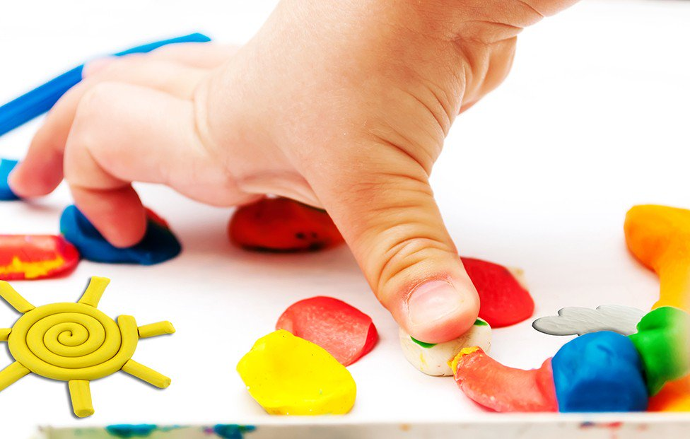
Очень полезны для развития пальцев ребёнка такие виды деятельности, как лепка из пластилина и глины, рисование и раскраска (покупайте детям книжки-раскраски), составление аппликаций, работа с ножницами (желательно небольшого размера), пришивание пуговиц, вышивание, выжигание, выпиливание, нанизывание бус, конструирование из мелких деталей.
А когда наступит лето, используйте для тренировки сбор ягод, выпалывание сорняков и другие виды работ, в которых участвуют мелкие мышцы.
Дополнительные, специальные занятия особенно нужны детям с плохим развитием речи, так как существует тесная связь между уровнем развития речи и степенью развития тонкой моторики. Если ребёнку двух-трёх лет удаются изолированные движения пальцев (может показать отдельно один палец, два пальца и т.д.), то обычно у такого ребёнка хорошо развита и речь. Поэтому тренировка пальцев рук у ребёнка является средством повышения его интеллекта, развития речи и подготовки его к письму.
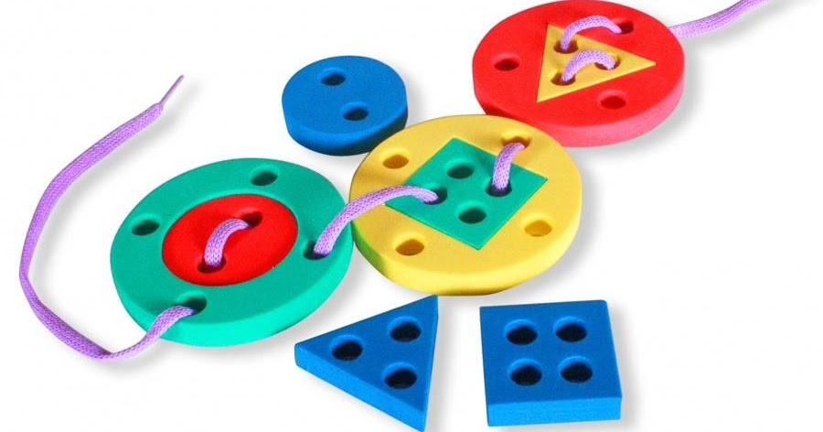
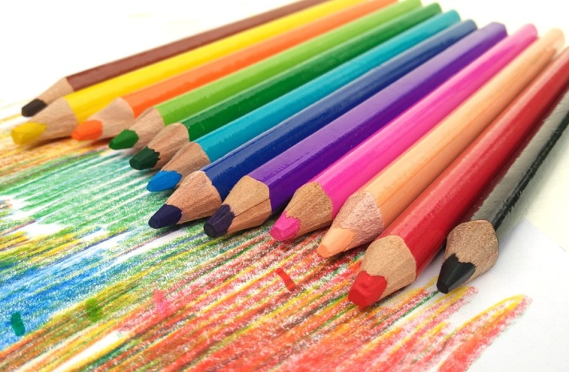

Способы развития тонкой моторики
Комплекс (гимнастический)
- Выпрямить кисть, плотно сомкнуть пальцы и медленно сжимать их в кулак. Поочередно выполнять каждой рукой.
- Руку плотно положить на стол ладонью вниз и поочередно сгибать пальцы: средний, указательный, большой, мизинец, безымянный. Выполнять поочередно каждой рукой.
- Выпрямить кисть и поочередно присоединять безымянный палец к мизинцу, средний к указательному.
- Сжать пальцы в кулак и вращать кисть в разных направлениях. Сначала поочередно каждой рукой. Затем – двумя руками одновременно.
- Сгибание и разгибание пальцев. Пальцы разомкнуть как можно шире, затем сомкнуть и так продолжать дальше. Поочередно каждой рукой, затем сразу обеими. Помните эту присказку: «Мы писали, мы писали, наши пальчики устали».
- Положить руки ладонями вверх. Ребёнок поднимает по одному пальцы сначала на одной руке, потом на другой. Повторять это упражнение в обратном порядке.
- Ладони лежат на столе. Ребёнок поочередно поднимает пальцы сразу обеих рук, начиная с мизинца.
- Ребёнок зажимает карандаш средним и указательными пальцами. Сгибает и разгибает эти пальцы.
- Положите на стол десять-пятнадцать карандашей или палочек. Ребёнок одной рукой пытается собрать все карандаши (палочки). При этом нельзя помогать другой рукой и надо стараться брать карандаши по одному. Вместо карандашей предложите ребёнку собрать пуговицы, горошинки и другие мелкие детали.
- Ребенок зажимает карандаш между средним и указательным пальцами. Далее выполняет движения так, что сначала сверху оказывается средний палец, а потом указательный.
- Дайте ребёнку два небольших шарика или два грецких ореха и попросите его покатать их между ладонями (пальцы прямые) в одну и другую сторону. А теперь пусть ребёнок попробует их перекатывать пальцами одной руки, вращая то в одну, то в другую сторону.
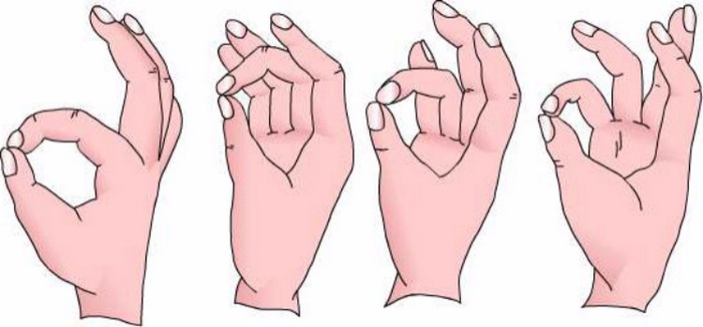
- Покажите ребёнку такое упражнение: быстро касаться кончиками пальцев большого пальца. В одну сторону, начиная с мизинца, и в другую сторону – с указательного пальца. На одной руке, на другой, на обеих сразу.

